**TUGAS 3**

Laporan Observasi

Ditujukan untuk memenuhi salah satu tugas mata kuliah Pengantar Kecerdasan Buatan

Oleh:

Muhammad Daffa Regenta S (1301184291)

IF-42-08



PROGRAM STUDI INFORMATIKA

FAKULTAS INFORMATIKA

UNIVERSITAS TELKOM

BANDUNG

2020

1. **Pendahuluan**

Membuat sebuah system menggunakan basis K-Nearest Neighbor untuk estimasi nilai K terbaik menggunakan skema 5-Fold Cross Validation.

1. **Penilitan dan Pembahasan**
   1. **Perhitungan jarak**

Metode yang digunakan menghitung jarak adalah metode Euclidean dengan rumus sebagai berikut.

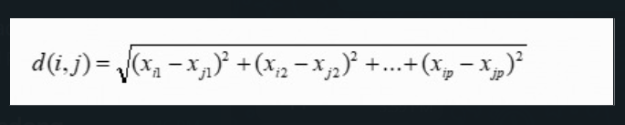



* 1. **Pre-processing Data**

Metode menggunakan normalisasi, cara ini digunakan untuk memperkecil nilai, serta dapat mewakili nilai data asli nya.

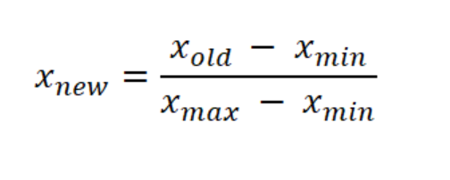

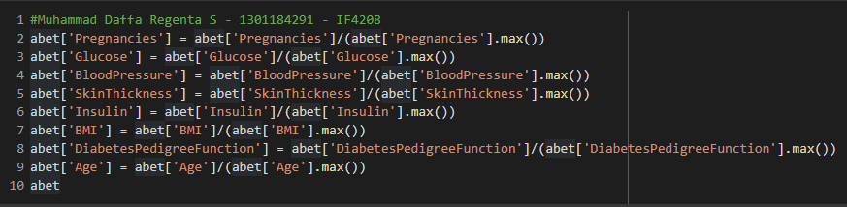

* 1. **kNN**

Pemilihan nilai K terbaik dengan akurasi dengan klasifikasi kNN dengan mengoutputkan nilai K.

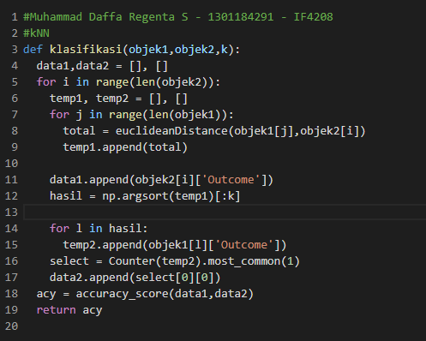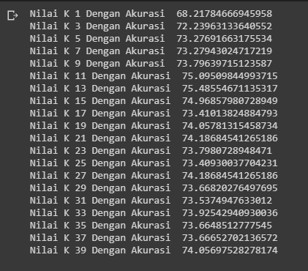

* 1. **Perhitungan rata rata akurasi kNN menggunakan 5-fold Cross-Validation beserta output.**

Setelah menghitung menggunakan algortima kNN maka menghasilkan seperti berikut.

